Resolución del Pleno del Instituto de Transparencia, Acceso a la Información Pública y Protección de Datos Personales del Estado de México y Municipios, con domicilio en Metepec, Estado de México, a treinta de enero de dos mil diecinueve.

VISTOS los expedientes electrónicos formados con motivo de los recursos de revisión números 04275/INFOEM/IP/RR/2018 y 04276/INFOEM/IP/RR/2018, interpuestos por XXXXXXXXXXXXXXXX, en lo sucesivo La Recurrente, en contra de las respuestas de la Universidad Politécnica del Valle de Toluca, en lo subsecuente El Sujeto Obligado, se procede a dictar la presente resolución.

A N T E C E D E N T E S D E L A S U N T O
PRIMERO. De las Solicitudes de Información.
En fecha diecisiete de noviembre de dos mil dieciocho, La Recurrente, presentó a través del Sistema de Acceso a la Información Mexiquense (SAIMEX) ante el sujeto obligado, solicitudes de acceso a la información pública, registradas bajo los números de expediente 01363/UPVT/IP/2018 y 01364/UPVT/IP/2018, mediante las cuales solicitó información en el tenor siguiente:

01363/UPVT/IP/2018
“Curriculum Vitae de todas las personas que ostentan el puesto de Profesor de tiempo completo, refiriendo las materias que imparten.”

01364/UPVT/IP/2018
“Curriculum Vitae de todas las personas que ostentan el puesto de Profesor de Asignatura, refiriendo las materias que imparten.”

Modalidad de entrega: A través del SAIMEX, en todos los casos.

SEGUNDO. De las respuestas del Sujeto Obligado.
En el expediente electrónico SAIMEX, se aprecia que el sujeto obligado en fecha ocho de noviembre de dos mil dieciocho, emitió respuestas, manifestando en síntesis lo siguiente.

01363/UPVT/IP/2018 y 01364/UPVT/IP/2018

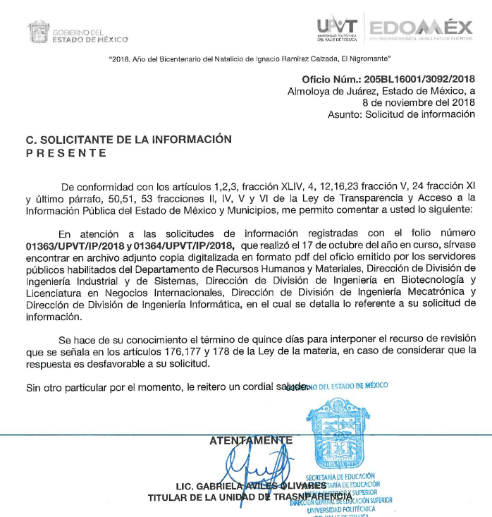

Adjuntando los archivos “Saimex 1363 1364 ofic 1289.PDF”, “SAIMEX CV.pdf”, “saimex 13963 y 13964.pdf”, “01363-1364UPVTIP2018.pdf”, “SOLICITANTE DE LA INFORMACION SOL01363 y 01364.pdf” y “saimex 1363.pdf” mediante los cuales los servidores públicos habilitados del Departamento de Recursos Humanos y Materiales, de la Dirección de División de Ingeniería Industrial y de Sistemas, de la Dirección de División de Ingeniería en Biotecnología, de la Licenciatura en Negocios Internacionales, de la Dirección de División de Ingeniería Mecatrónica y de la Dirección de División de Ingeniería Informática, manifiestan en todos los casos lo siguiente.
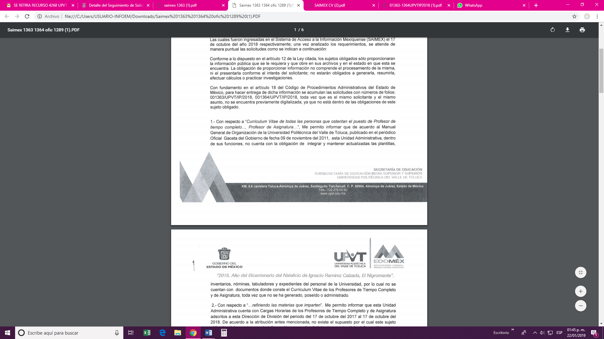

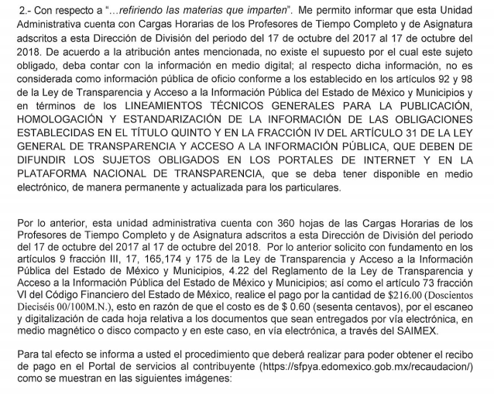

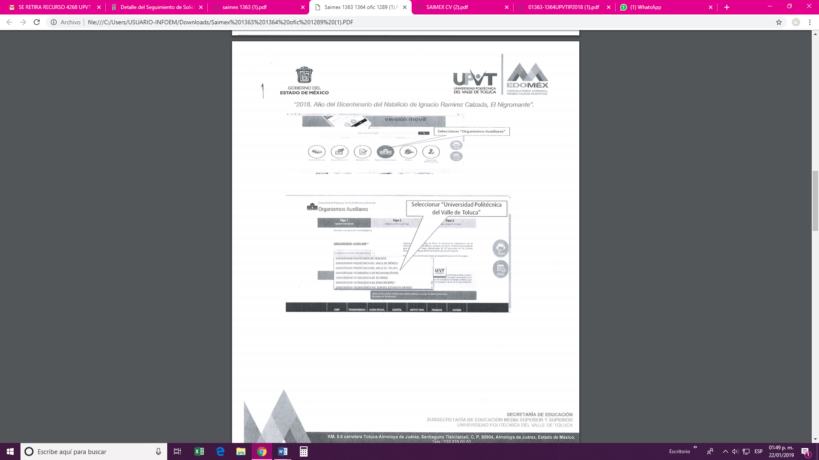

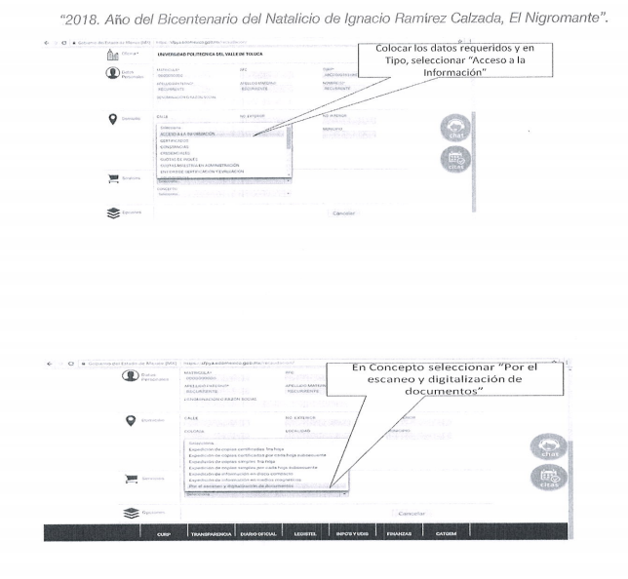

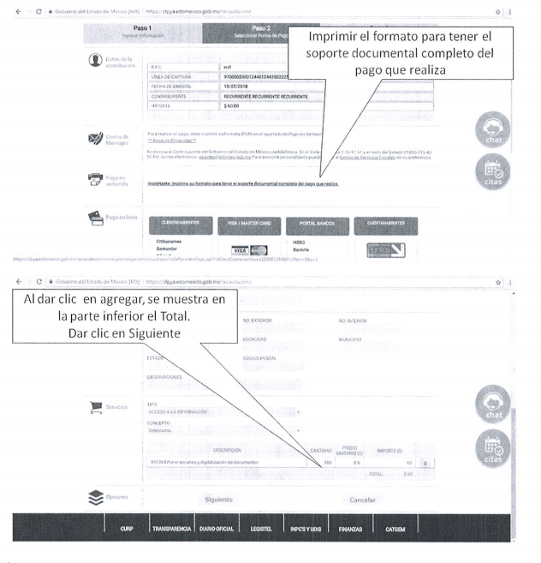

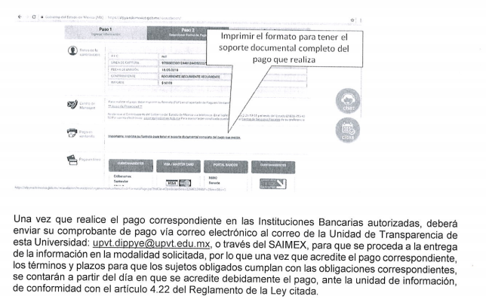

Variando únicamente en los párrafos que se insertan a continuación.
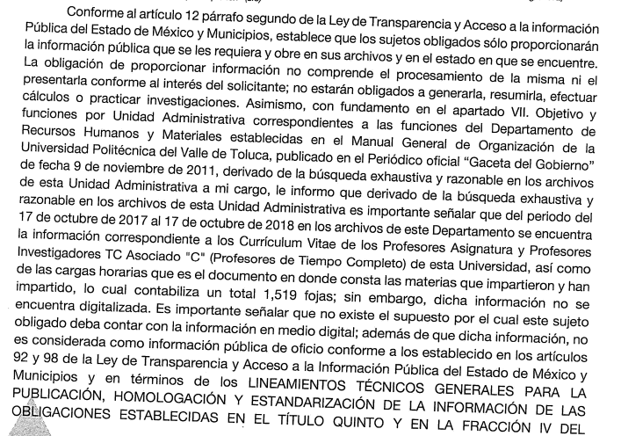
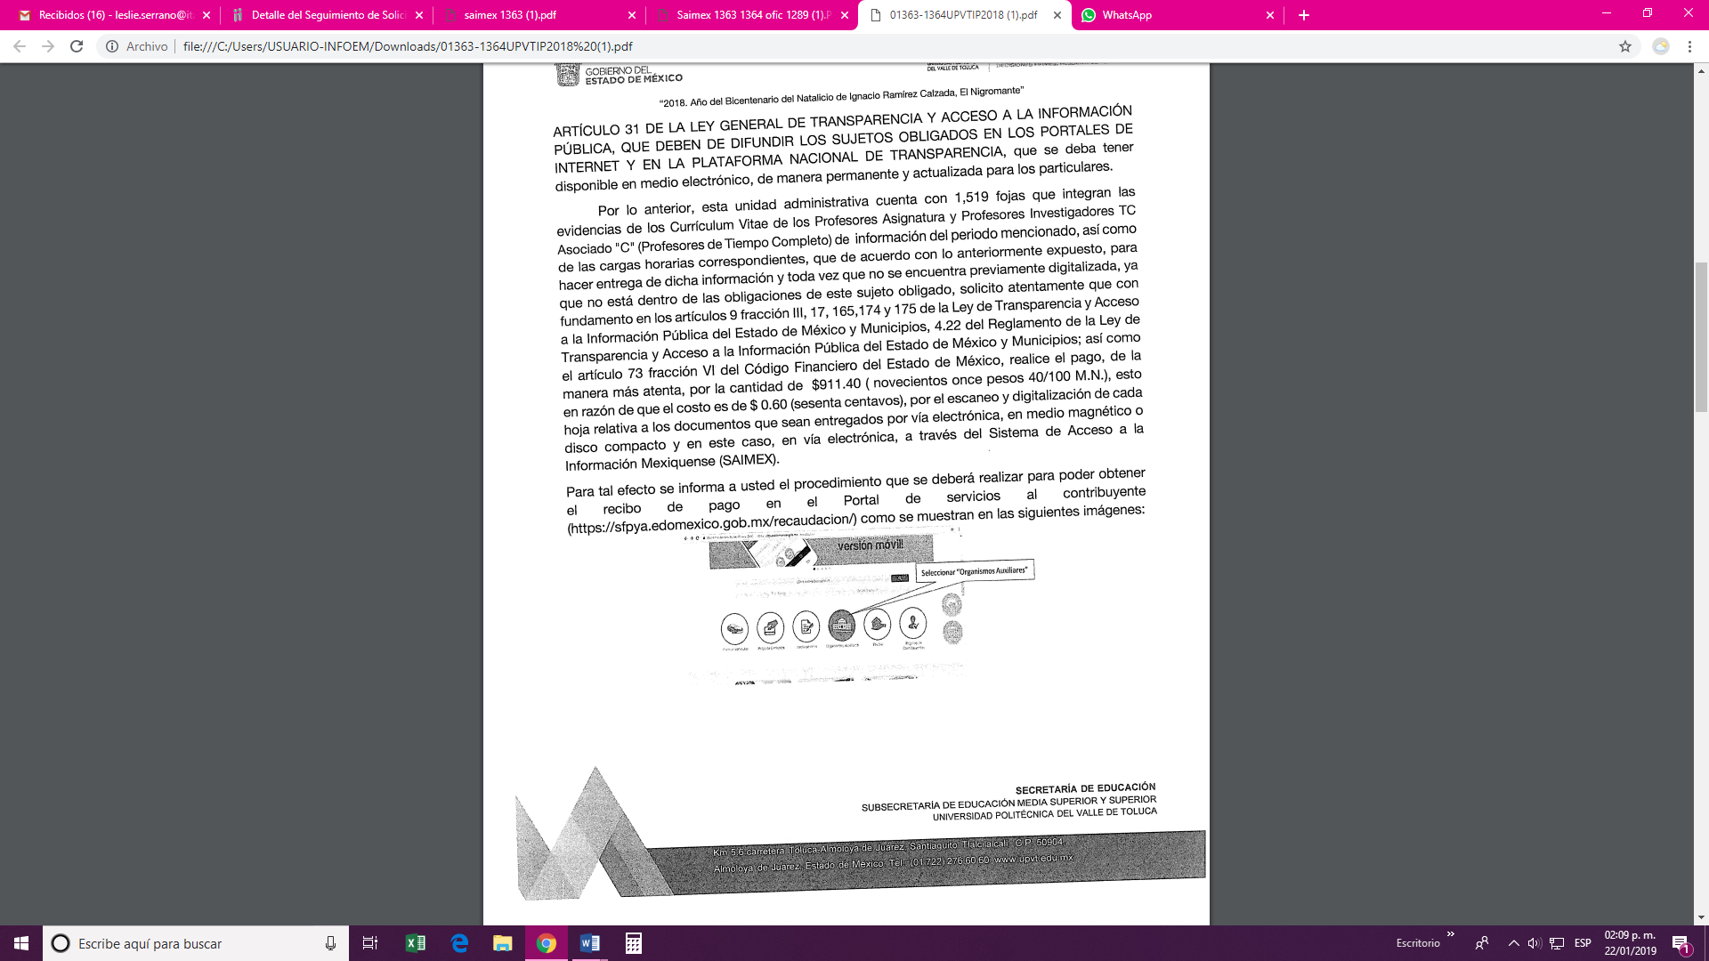

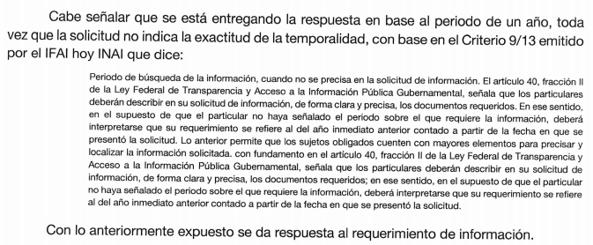

TERCERO. De los recursos de revisión.
Por lo anterior, en fecha nueve de noviembre de dos mil dieciocho, La Recurrente interpuso los recursos de revisión 04275/INFOEM/IP/RR/2018 (para la solicitud 01363/UPVT/IP/2018) y 04276/INFOEM/IP/RR/2018 (para la solicitud 01364/UPVT/IP/2018); los cuales fueron registrados en el SAIMEX y en donde señaló como acto impugnado y razones de inconformidad lo siguiente.

04275/INFOEM/IP/RR/2018
Acto Impugnado:
“No se entrega lo solicitado”
Razones o Motivos de Inconformidad:
“En ningún momento se pidieron cargas horarias que es parte de lo que quieren cobrar y son omisos con la información solicitada, negando el acceso y violando el derecho a la información”

04276/INFOEM/IP/RR/2018
Acto Impugnado:
“No es lo que se solicita”

Razones o Motivos de Inconformidad:
“En ningún momento se pidieron cargas horarias que es parte de lo que quieren cobrar y son omisos con la información solicitada, negando el acceso y violando el derecho a la información.”

CUARTO. Del turno del recurso de revisión.
Los medios de impugnación le fueron turnados a los Comisionados Zulema Martínez Sánchez y Luis Gustavo Parra Noriega, por medio del sistema electrónico en términos del arábigo 185 fracción I de la Ley de Transparencia y Acceso a la información Pública del Estado de México y Municipios, de los cuales recayeron acuerdos de admisión en fecha quince de noviembre de dos mil dieciocho para ambos Recursos de Revisión, determinándose en ellos, un plazo de siete días para que las partes manifestaran lo que a su derecho corresponda en términos del numeral ya citado.

QUINTO. De la acumulación.
Posteriormente por acuerdo del Pleno del Instituto, en la Cuadragésimo Segunda Sesión de Pleno de catorce de noviembre de dos mil dieciocho, se determinó acumular los recursos de revisión en estudio, ya que existe identidad del solicitante, del sujeto obligado, similitud de causas y objeto de solicitud.

Lo anterior de conformidad con lo dispuesto en el artículo 195 de la Ley de Transparencia y Acceso a la información Pública del Estado de México y Municipios, y con el artículo 18 del Código de Procedimientos Administrativos del Estado de México, los cuales establecen respectivamente:

“Artículo 195. En la tramitación del recurso de revisión se aplicarán supletoriamente las disposiciones contenidas en el Código de Procedimientos Administrativos del Estado de México.”

“Artículo 18.- La autoridad administrativa o el Tribunal acordarán la acumulación de los expedientes del procedimiento y proceso administrativo que ante ellos se sigan, de oficio o a petición de parte, cuando las partes o los actos administrativos sean iguales, se trate de actos conexos o resulte conveniente el trámite unificado de los asuntos, para evitar la emisión de resoluciones contradictorias. La misma regla se aplicará, en lo conducente, para la separación de los expedientes.”

SEXTO. De la etapa de instrucción.
Así, una vez transcurrido el término legal referido, en fecha veintisiete de noviembre de dos mil dieciocho, el Sujeto Obligado remitió para todos los recursos informes justificados, mismos que fueron puestos a la vista, sin que se advirtieran manifestaciones de la parte recurrente; por lo cual se decretó el cierre de instrucción con fecha dieciocho de enero de los corrientes, en términos del artículo 185 Fracción VI de la Ley de Transparencia y Acceso a la Información Pública del Estado de México y Municipios, iniciando el término legal para dictar resolución definitiva del asunto.

Así, en fecha quince de enero del presente se notificó el acuerdo mediante el cual se amplía el término para emitir la presente resolución.

C O N S I D E R A N D O
PRIMERO. De la competencia.
Este Instituto de Transparencia, Acceso a la Información Pública y Protección de Datos Personales del Estado de México, es competente para conocer y resolver los presentes recursos de revisión interpuestos por La Recurrente conforme a lo dispuesto en los artículos 6, apartado A, fracción IV de la Constitución Política de los Estados Unidos Mexicanos, 5, párrafos vigésimo, vigésimo primero y vigésimo segundo fracción IV de la Constitución Política del Estado Libre y Soberano de México, 1, 2 fracción II, 13, 29, 36 fracciones II y III, 176, 178, 179 fracción I, 181 párrafo tercero, 182, 185, 188 y 194 de la Ley de Transparencia y Acceso a la Información Pública del Estado de México y Municipios, 9 fracciones I, XXIV, 11 y 14 fracción I del Reglamento Interior del Instituto de Transparencia, Acceso a la Información Pública y Protección de Datos Personales del Estado de México.

SEGUNDO. Sobre los alcances del recurso de revisión.
Derivado de la impugnación realizada, es preciso e importante señalar que el recurso de revisión inmerso en la Ley de Transparencia vigente en la entidad, tiene el fin y alcance que señalan los numerales 176, 179, 181 párrafo cuarto, 194 y 195 y demás aplicables de la Ley de Transparencia y Acceso a la Información Pública del Estado de México y Municipios vigente, el cual será analizado conforme a las actuaciones que obren en el expediente electrónico, con la finalidad de reparar cualquier posible afectación al derecho de acceso a la información pública y garantizando el principio rector de máxima publicidad.

TERCERO. De las causas de improcedencia.
En el procedimiento de acceso a la información y de los medios de impugnación de la materia, se advierten diversos supuestos de procedibilidad, los cuales deben estudiarse con la finalidad de dar cumplimiento a los principios de legalidad y objetividad inmersos en el artículo 9 de Ley de Transparencia y Acceso a la Información Pública del Estado de México y Municipios, en correlación con la seguridad jurídica que debe generar lo actuado ante este Organismo garante.

De lo anterior, el estudio de las causas de improcedencia que se hagan valer por las partes o que se advierta de oficio por este Resolutor debe ser objeto de análisis previo al estudio de fondo del asunto, ya que el estudio de los presupuestos procesales sobre el inicio o trámite de un proceso genera eficacia jurídica de las resoluciones, más aún que se trata de una figura procesal adoptada en la ley de la materia la cual impide su estudio y resolución cuando una vez admitido el recurso de revisión, se advierta una causa de improcedencia que permita sobreseer el recurso de revisión sin estudiar el fondo del asunto; circunstancias anteriores que no son incompatibles con el derecho de acceso a la justicia, ya que éste no se coarta por regular causas de improcedencia y sobreseimiento con tales fines.
Así las cosas, al no existir causas de improcedencia invocadas por las partes ni advertidas de oficio por este Resolutor, se procede al análisis del asunto en los siguientes términos.

CUARTO. Estudio y resolución del asunto.
Ahora bien, se procede al análisis de los presentes recursos, así como al contenido íntegro de las actuaciones que obran en el expediente electrónico, para así estar en posibilidad este Órgano Colegiado de dictar el fallo correspondiente conforme a derecho, tomando en consideración los elementos aportados por las partes y apegándose en todo momento al principio de máxima publicidad consagrado en nuestra Constitución Federal, Local y demás leyes aplicables en la materia, así como en los tratados internacionales en los que el Estado Mexicano sea parte, en concordancia con el artículo 8 de la Ley de Transparencia local.

Como se enunció en los antecedentes de la presente resolución, los requerimientos solicitados fueron los siguientes:

04275/INFOEM/IP/RR/2018
“Curriculum Vitae de todas las personas que ostentan el puesto de Profesor de tiempo completo, refiriendo las materias que imparten.”

04276/INFOEM/IP/RR/2018
“Curriculum Vitae de todas las personas que ostentan el puesto de Profesor de Asignatura, refiriendo las materias que imparten.”

De lo anterior, EL SUJETO OBLIGADO señaló en síntesis lo siguiente:

En los recursos de revisión 04275/INFOEM/IP/RR/2018 y 04276/INFOEM/IP/RR/2018.

Que en los archivos del sujeto obligado se cuenta con información correspondiente a las currículas de los profesores de asignatura y de tiempo completo, así como de las cargas horarias que es el documento en donde consta las materias que impartieron y han impartido, por el periodo del 17 de octubre de 2017 al 17 de octubre de 2018 y que, toda vez que no existe obligación de contar con dicha información digitalizada, se realizará la entrega previo pago por escaneo y digitalización, indicando el procedimiento para el referido pago y así poder obtener la información a la que se desea tener acceso.

Respuestas que la particular considera que le son desfavorables y hace valer las siguientes razones o motivos de inconformidad.

04275/INFOEM/IP/RR/2018
Razones o Motivos de Inconformidad:
“En ningún momento se pidieron cargas horarias que es parte de lo que quieren cobrar y son omisos con la información solicitada, negando el acceso y violando el derecho a la información”

04276/INFOEM/IP/RR/2018
Razones o Motivos de Inconformidad:
“En ningún momento se pidieron cargas horarias que es parte de lo que quieren cobrar y son omisos con la información solicitada, negando el acceso y violando el derecho a la información.”

Referencias anteriores, que devienen infundadas derivado de las consideraciones lógico-jurídicas que se desarrollarán en los párrafos subsecuentes, en el presente asunto.
Es menester señalar que tanto el derecho de acceso a la información pública y el derecho de petición consagrados respectivamente en el los artículos 6° y 8° de la Constitución Política de los Estados Unidos Mexicanos, derechos fundamentales ubicados en el capítulo de los derechos de seguridad jurídica, tienen como fin primordial garantizar que la autoridad atienda las peticiones y solicitudes de las personas, por lo que ambos se vinculan entre sí, pues garantizan a los gobernados el derecho a que se les otorgue respuesta a sus peticiones.

De este modo, el objeto de estudio de la presente resolución consiste en determinar si es procedente el cobro para la entrega de la información solicitada por tener que digitalizarse.

Para iniciar, hay que dejar claro que el Sujeto Obligado señaló que la información solicitada solo la posee físicamente, asimismo, La Recurrente solicitó la información a través del SAIMEX, por lo que al ser éste un portal de internet, debe quedar claro que los mencionados oficios deben estar digitalizadas para poder ser proporcionadas a la Recurrente en la vía solicitada.

Por lo anterior, es preciso citar el artículo 175, de la Ley de Transparencia local, donde indica que: “La información que en términos de Ley deban publicar de manera obligatoria los sujetos obligados, o deba ser generada de manera electrónica, según lo dispongan las disposiciones legales o administrativas no podrá tener ningún costo…”, lo que se encuentra relacionado con lo estipulado en el artículo 92 de la misma ley el cual dice que, “Los sujetos obligados deberán poner a disposición del público de manera permanente y actualizada de forma sencilla, precisa y entendible, en los respectivos medios electrónicos, de acuerdo con sus facultades, atribuciones, funciones u objeto social, según corresponda, la información, por lo menos, de los temas, documentos y políticas que a continuación se señalan…” (Énfasis añadido).

Es por ello que debe entenderse que existen obligaciones en materia de transparencia comunes que deben digitalizarse y ponerse a disposición de público y de los solicitantes sin costo alguno; dichas obligaciones se encuentran mencionadas en el dispositivo legal referido; asimismo, en los artículos del 94 al 102 se especifica información que determinados Sujetos Obligados también deben poner a disposición del público; siendo así, de un análisis pormenorizado de los dispositivos legales mencionados, no se concluye que exista fuente obligacional que constriña al Sujeto Obligado a poseer la información solicitada en forma digital.

Por lo anterior, le asiste la razón a Sujeto Obligado al referir que no existe obligación en materia de transparencia que lo obligue a poseer la información solicitada en medio electrónico; en consecuencia, se procede al estudio de verificar si en efecto, el pago para digitalizar la información solicitada es legalmente aplicable al caso.

Al respecto, conviene al caso concreto traer a contexto el contenido de los siguientes dispositivos legales de la Ley de Transparencia y Acceso a la Información Pública del Estado de México y Municipios:
“Artículo 9. El Instituto deberá regir su funcionamiento de acuerdo a los siguientes principios:
…
III. Gratuidad: Consiste en que el acceso a la información pública no genera costo alguno para los solicitantes, sólo podrá requerirse el cobro correspondiente a la modalidad de reproducción y entrega solicitada conforme a lo establecido en la presente Ley y demás disposiciones jurídicas aplicables;
…
Artículo 17. La búsqueda y acceso a la información es gratuita y solo se cubrirán los gastos de reproducción, o por la modalidad de entrega solicitada, así como por el envío, que en su caso se genere, de conformidad con los derechos, productos y aprovechamientos establecidos en la legislación aplicable, sin que exceda de los límites establecidos en la presente Ley.
(…)
Artículo 165. Los sujetos obligados establecerán la forma y términos en que darán trámite interno a las solicitudes en materia de acceso a la información.
La información que se entregue en versión pública, cuya modalidad de reproducción o envío tenga un costo, procederá una vez que se acredite el pago respectivo. No puede entenderse como reproducción la elaboración de la misma.
Ante la falta de respuesta a una solicitud en el plazo previsto y en caso de que proceda el acceso, los costos de reproducción y envío correrán a cargo del sujeto obligado.
(…)
Artículo 174. En caso de existir costos para obtener la información deberán cubrirse de manera previa a la entrega y no podrán ser superiores a la suma de:
I. El costo de los materiales utilizados en la reproducción de la información;
II. El costo de envío, en su caso; y
III. El pago de la certificación de los documentos, cuando proceda.
Las cuotas de los derechos aplicables deberán establecerse, en su caso, en el Código Financiero del Estado de México y Municipios y demás disposiciones jurídicas aplicables, las cuales se publicarán en los sitios de internet de los sujetos obligados. En su determinación se deberá considerar que los montos permitan o faciliten el ejercicio del derecho de acceso a la información.
(…)
La información deberá ser entregada sin costo, cuando implique la entrega de no más de veinte hojas simples. Las unidades de transparencia podrán exceptuar el pago de reproducción y envío atendiendo a las circunstancias socioeconómicas del solicitante, en términos de los lineamientos que expida el Instituto.
(…)
Artículo 175. La información que en términos de Ley deban publicar de manera obligatoria los sujetos obligados, o deba ser generada de manera electrónica, según lo dispongan las disposiciones legales o administrativas no podrá tener ningún costo, incluyendo aquella que se hubiera digitalizado previamente por cualquier motivo, en aquellos casos en que la modalidad de entrega sea por medio de la plataforma o vía electrónica.
En ningún caso, el pago de derechos deberá exceder el costo de reproducción de la información en el material solicitado. Los ajustes razonables que se realicen para el acceso de la información de solicitantes con discapacidad serán sin costo para los mismos.”
De lo anterior se advierte que cuando la información solicitada obra en más de 20 (veinte) hojas, y que no corresponde a información común o específica que los Sujetos Obligados deben poner a disposición del público; si la solicitud de información fue atendida debidamente y el Sujeto Obligado manifiesta no poseer la información en forma digital, será procedente requerir el pago por la digitalización conforme a las disposiciones legales aplicables.

Por su parte, el Sujeto Obligado al presentar su Informe Justificado, argumentó que no está negando la información, toda vez que se le informó a la Recurrente que cuenta con la información solicitada, sin embargo, esta no se encuentra digitalizada y el proceso de la misma genera un costo por el escaneo y la digitalización por la cantidad de $0.60 (sesenta Centavos) por hoja.

Bajo ese tenor, toda vez que el Sujeto Obligado, manifestó poseer dicha información pero solo de manera física, resulta procedente que la información solicitada genere un costo por su digitalización toda vez que, el Sujeto Obligado atendió debidamente la solicitud, además de que la información solicitada excede la cantidad de veinte (veinte) hojas y, no es una fuente obligacional común ni específica que lo constriña a poseer la información digitalizada; de ahí que, requerir el pago por la digitalización de la información solicitada no viola los derechos de la Recurrente, toda vez que el Sujeto Obligado fundamentó y motivo dicho cobro.

Por lo anteriormente, este órgano colegiado considera que la determinación que el Sujeto Obligado hizo para cobrar por la digitalización de la información solicitada se encuentra apegada a derecho; máxime, que lo hizo basándose en lo contemplando en el artículo 4.22 del Reglamento de la Ley de Transparencia y Acceso a la Información Pública del Estado de México y Municipios el cual se encuentra relacionado con el artículo 73, fracción VI del Código Financiero del Estado de México los cuales disponen lo siguiente:

Del Reglamento de la Ley de Transparencia y Acceso a la Información Pública del Estado de México y Municipios.
“Artículo 4.22.- Cuando los solicitantes requieran de los sujetos obligados la expedición de copias simples, certificadas o en cualquier otro medio físico que contenga la información solicitada, y que pueda ser reproducida por tener los elementos necesarios para ello, o bien, que por disposiciones legales aplicables puedan ser materia de su reproducción, deberán acreditar previamente el pago por concepto de derechos, productos o aprovechamientos establecidos en el Código Financiero del Estado de México y Municipios, y demás normatividad aplicable. Los términos y plazos para que los sujetos obligados cumplan con las obligaciones correspondientes, se contarán a partir del día en que se acredite debidamente el pago, ante las unidades de información.”

Del Código Financiero del Estado de México.

“Artículo 73.- Por la expedición de los siguientes documentos se pagarán:
TARIFA
CONCEPTO
…
VI. Por el escaneo y digitalización de cada hoja relativa a los documentos que sean entregados por vía electrónica, en medio magnético o disco compacto. $0.60
…”
Asimismo, como se aprecia en las siguientes imágenes, el Sujeto Obligado indicó el mecanismo para efectuar el referido pago, y manifestó que una vez acreditado dicho pago, entregará la información solicitada.

Es por las razones de hecho y de derecho expuestas con anterioridad, que se consideran infundados los motivos de inconformidad argüidos por La Recurrente y por tanto, se deberá confirmar la respuesta otorgada por el sujeto obligado.

I. Versión pública

No debe pasar inadvertido que de la información solicitada, se pudiera advertir información susceptible de ser clasificada, por lo que de manera invariable, se debe de privilegiar el acceso a la información bajo el principio de máxima divulgación, empero sin violar el derecho a la intimidad por medio de la protección de datos personales. En este sentido, la versión pública nos permite eliminar, suprimir o borrar la información clasificada como reservada o confidencial para permitir su acceso.

Resulta oportuno precisar que las versiones públicas deben de acompañarse del Acuerdo del Comité de Transparencia del Sujeto Obligado que la sustente, en el que se plasmen los argumentos, fundamentos y razones que llevaron al Sujeto Obligado a testar datos del soporte documental. La hipótesis contraria implica que el documento entregado no es una versión pública, sino un documento tachado o ilegible, generando en consecuencia, un estado de incertidumbre e inseguridad jurídica al solicitante.

Sirve de sustento a manera de robustecer lo expuesto, los artículos 3 fracción IX y XLV, 49 fracción VIII, 122 y 132 fracción II de la Ley de Transparencia y Acceso a la Información Pública del Estado de México y Municipios, los cuales se plasman a continuación:
Artículo 3. Para los efectos de la presente Ley se entenderá por:
(…)
IX. Datos personales: La información concerniente a una persona, identificada o identificable según lo dispuesto por la Ley de Protección de Datos Personales del Estado de México;
(…)
XLV. Versión pública: Documento en el que se elimine, suprime o borra la información clasificada como reservada o confidencial para permitir su acceso.
Artículo 49. Los Comités de Transparencia tendrán las siguientes atribuciones:
(…)
VIII. Aprobar, modificar o revocar la clasificación de la información
Artículo 122. La clasificación es el proceso mediante el cual el sujeto obligado determina que la información en su poder actualiza alguno de los supuestos de reserva o confidencialidad, de conformidad con lo dispuesto en el presente título.
(…)
Artículo 132. La clasificación de la información se llevará a cabo en el momento en que:
(…)
II. Se determine mediante resolución de autoridad competente; o
(…)

Por ende, resulta necesario que el Comité de Transparencia del Sujeto Obligado emita el Acuerdo de Clasificación correspondiente que sustente la versión pública, el cual deberá cumplir cabalmente las formalidades previstas en el artículo 137 de la Ley de Transparencia y Acceso a la Información Pública del Estado de México y Municipios, así como los numerales aplicables de los LINEAMIENTOS GENERALES EN MATERIA DE CLASIFICACIÓN Y DESCLASIFICACIÓN DE LA INFORMACIÓN, ASÍ COMO PARA LA ELABORACIÓN DE VERSIONES PÚBLICAS, publicados en el Diario Oficial de la Federación en fecha quince de abril de dos mil dieciséis, mediante Acuerdo del Consejo Nacional del Sistema Nacional de Transparencia, Acceso a la Información Pública y Protección de Datos Personales, por lo tanto, la información que entregue el sujeto obligado deberá ser, en su caso, en versión pública.

En mérito de lo expuesto en líneas anteriores resultan infundadas las razones o motivos de inconformidad que arguye La Recurrente en los respectivos medios de impugnación, por ello con fundamento en el artículo 186, fracción II, de la Ley de Transparencia y Acceso a la Información Pública del Estado de México y Municipios, se CONFIRMAN las respuestas a las solicitudes de información pública 01363/UPVT/IP/2018 y 01364/UPVT/IP/2018, que han sido materia del presente fallo.

Por lo antes expuesto y fundado es de resolverse y;

SE RESUELVE
PRIMERO. Se CONFIRMAN las respuestas del Sujeto Obligado a las solicitudes de información 01363/UPVT/IP/2018 y 01364/UPVT/IP/2018, por resultar infundados los motivos o razones de inconformidad hechos valer por la recurrente, en términos del considerando Cuarto de esta resolución.

SEGUNDO. Notifíquese, vía SAIMEX, la presente resolución al Titular de la Unidad de Transparencia del Sujeto Obligado, para su conocimiento.

TERCERO. Notifíquese a la recurrente la presente resolución y hágase de su conocimiento que en caso de considerar que la presente resolución le causa algún perjuicio, de conformidad con lo establecido en el artículo 196 de la Ley de Transparencia y Acceso a la Información Pública del Estado de México y Municipios, podrá promover el Juicio de Amparo en los términos de las leyes aplicables.

ASÍ LO RESUELVE, POR UNANIMIDAD DE VOTOS EL PLENO DEL INSTITUTO DE TRANSPARENCIA, ACCESO A LA INFORMACIÓN PÚBLICA Y PROTECCIÓN DE DATOS PERSONALES DEL ESTADO DE MÉXICO Y MUNICIPIOS, CONFORMADO POR LOS COMISIONADOS ZULEMA MARTÍNEZ SÁNCHEZ, EVA ABAID YAPUR, JOSÉ GUADALUPE LUNA HERNÁNDEZ EMITIENDO VOTO PARTICULAR CONCURRENTE, JAVIER MARTÍNEZ CRUZ EMITIENDO VOTO PARTICULAR CONCURRENTE Y LUIS GUSTAVO PARRA NORIEGA EMITIENDO VOTO PARTICULAR CONCURRENTE, EN LA CUARTA SESIÓN ORDINARIA CELEBRADA EL TREINTA DE ENERO DE DOS MIL DIECINUEVE, ANTE EL SECRETARIO TÉCNICO DEL PLENO, ALEXIS TAPIA RAMÍREZ.

Zulema Martínez Sánchez
Comisionada Presidenta
(Rúbrica).

José Guadalupe Luna Hernández
Comisionado
(Rúbrica).

Eva Abaid Yapur
Comisionada
(Rúbrica).

Luis Gustavo Parra Noriega
Comisionado
(Rúbrica).

Javier Martínez Cruz
Comisionado
(Rúbrica).

Alexis Tapia Ramírez
Secretario Técnico del Pleno
(Rúbrica).

Esta hoja corresponde a la resolución de fecha treinta de enero de dos mil diecinueve, emitida en los recursos de revisión 04275/INFOEM/IP/RR/2018 y acumulados.
OSAM/LASF

IMPROCEDENCIA Y SOBRESEIMIENTO EN EL JUICIO DE AMPARO. LAS CAUSAS PREVISTAS EN LOS ARTÍCULOS 73 Y 74 DE LA LEY DE LA MATERIA, RESPECTIVAMENTE, NO SON INCOMPATIBLES CON EL ARTÍCULO 25.1 DE LA CONVENCIÓN AMERICANA SOBRE DERECHOS HUMANOS. Del examen de compatibilidad de los artículos 73 y 74 de la Ley de Amparo con el artículo 25.1 de la Convención Americana sobre Derechos Humanos no se advierte que el derecho interno desatienda los estándares que pretenden proteger los derechos humanos en dicho tratado, por regular causas de improcedencia y sobreseimiento que impiden abordar el estudio de fondo del asunto en el juicio de amparo, en virtud de que el propósito de condicionar el acceso a los tribunales para evitar un sobrecargo de casos sin mérito, es en sí legítimo, por lo que esa compatibilidad, en cuanto a los requisitos para la admisibilidad de los recursos dependerá, en principio, de los siguientes criterios: no pueden ser irracionales ni de tal naturaleza que despojen al derecho de su esencia, ni discriminatorios y, en el caso, la razonabilidad de esas causas se justifica por la viabilidad de que una eventual sentencia concesoria tenga un ámbito de protección concreto y no entre en conflicto con el orden jurídico, no son de tal naturaleza que despojen al derecho de su esencia ni tampoco son discriminatorias, pues no existe alguna condicionante para su aplicabilidad, en función de cuestiones personales o particulares del quejoso. Por tanto, las indicadas causas de improcedencia y sobreseimiento no son incompatibles con el citado precepto 25.1, pues no impiden decidir sencilla, rápida y efectivamente sobre los derechos fundamentales reclamados como violados dentro del juicio de garantías.

